אדם גורליצקי
"סופטוב"
מילים ולחן: אדם גורליצקי
שלוש שנים אחרי הלהיטים "תמיד חוזר אלייך" ו"מגדלים" חוזר גורליצקי עם שיר חדש
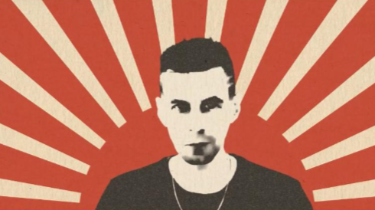

אדם גורליצקי חוזר אלינו עם השיר "סופטוב" העבודה על האלבום שלישי הובילה למפגש ולראשונה גם עבודה משותפת עם הגיטריסט והמפיק איתמר מאירי.
ביחד הם ביקשו לחבר את הטקסטים והצלילים של גורליצקי עם הביטים ומעטפת הצליל של מאירי.
באלבומו הקרוב אפשר למצוא שירים שנוגעים ישירות למתרחש בארץ ולאנשים החיים כאן. השיר "סופטוב" הוא בדיוק דוגמה לכך.
בשיר הזה חושף גורליצקי את המסע האישי למצוא את המקום שלו כזמר וכיוצר, במדינה הגדושה במאבקים חברתיים ופוליטיים ובעיקר בניסיון להבין איך זה משפיע על היצירה
המשפט החוזר בשיר "איך עוד לא הגיעו הימים האחרים" לקוח מתוך השיר "הימים האחרים" של להקת פיקוד מרכז משנת 1970. החזרה על המשפט לקחה אותו לניסוי בדגימה הכולל גם את דרך הכנת קליפ האנימציה לשיר עם הבמאית, לליב סיון, שדחסה 70 שנות עצמאות של ישראל כשהחזירה לחיים 10 כרזות מתקופות איקוניות של המדינה- מהמעפילים ועד לאווירת הבחירות המתקרבות.
באלבום החדש אפשר למצוא מנעד שירים אישיים עם מבט חודר פנימה וגם שירים שמסתכלים החוצה בדאגה אבל גם עם תקווה גדולה.
"לקח לי קצת זמן הפעם.. אבל אחרי שלוש שנים אני חוזר אליכם עם "סופטוב".
אספתי צלילים חדשים, מילים ותמונות כשחיפשתי את הסיפור הישראלי שלי.
ואולי גם אתם תמצאו את עצמכם בסיפור הזה."
גורליצקי הוציא את האלבומים "תמיד חוזר אליך" ו"שתי ארצות" מהם ניפק להיטים שכיכבו בכל תחנות הרדיו ("תמיד חוזר אליך", "מגדלים") והיה בעברו חבר בלהקת הפופ הבריטית MATTAFIX.
לצפייה בקליפ:
https://youtu.be/g2X08Nk38Zs

